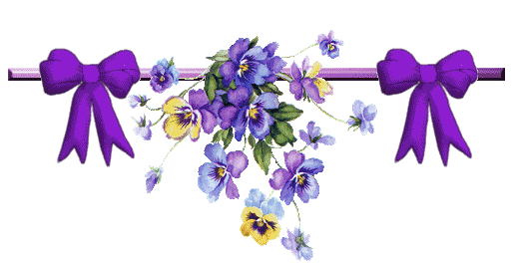
Положение о проведении детского творческого
конкурса «Светлая Пасха -2020»
Общие положения: 1. Конкурс приурочен к празднованию Пасхи;
2. Организатором Конкурса является Первое Ленинск - Кузнецкое благочиние;
3. Участники Конкурса: все желающие дети от 6 до 17 лет;
4. Настоящее Положение определяет условия и порядок проведения Конкурса;
Цели и задачи конкурса:
Духовно- нравственное и эстетическое воспитание подрастающего поколения через творческую деятельность;
Привлечение педагогов и детей к изучению православной культуры, являющейся фундаментом народных традиций, родной культуры.
Возрождение и сохранение русских православных культурных традиций.

Темы конкурсных работ:
- Пасхальная вышивка в различной технике, бисероплетение;
- Рисунок «Пасха в моей семье»;

Возрастные категории:
- группа – 6 - 8 лет.
- группа – 9 - 11 лет.
- группа - 12 - 14 лет.
- группа – 15 -17 лет.
Критерии оценки конкурсных работ: - Произведения должны соответствовать заданной теме. - Эстетическая привлекательность, оригинальность.
- Не допускаются к участию в конкурсе работы прошлых лет, работы, перекопированные или перерисованные из интернета, иллюстраций произведений, открыток, без авторской переработки; произведения, выполненные другим лицом (учителями, членами семьи)

Рисунки и поделки будут приниматься: 11 и 12 апреля 2020 года с 12.00. до 16.00. в библиотеке храма свв. Новомучеников по адресу: г. Ленинск - Кузнецкий, пл. Кирова, 7 (остановка «Магазин «Громада»). Телефоны для справок: 89043767745 – Елена Михайловна.
89049910955 - Оксана Владиславовна. E-mail: elena-mikushina@yandex.ru

Работы обязательно должны сопровождаться Заявкой!
- общая от учебного заведения на все работы в печатном виде при сдаче работ.
Предварительно (до 10 апреля), в электронном виде на E-mail:
elena-mikushina@yandex.ru

Форма Заявки прилагается.
Огромная просьба: заполняйте Заявку строго по форме!

Требования к конкурсной работе:
- На Конкурс предоставляются произведения изобразительного творчества и декоративно – прикладного искусства, выполненные в любой технике (фломастер не рекомендуется) и отражающие заданную тему.
- К лицевой стороне работы прикрепляется этикетка, выполненная на плотной бумаге на компьютере (шрифт – Times New Roman, размер шрифта – 16 полужирный, межстрочный интервал – одинарный).
Этикетка должна быть надежно закреплена на творческой работе!

На этикетке указываются (на отдельных строках)
- Название работы, заключенное в кавычки: «…».
- Фамилия, имя автора, возраст.
- наименование учебного заведения.
- ФИО (полностью) преподавателя.
- Обязательно - контактный сотовый телефон!
Эта же информация должна быть продублирована на обратной стороне работы.
Работы, представленные в художественном жанре, оформляются рамками или паспарту по желанию;должны быть не менее формата А4 и не превышать формата А3.

При неправильном оформлении конкурсной работы, при несоответствии заданной теме, Оргкомитет и Жюри оставляют за собой право не принимать произведение для конкурсного просмотра!

Во избежание недоразумений, работы оставленные в храме, к конкурсу приниматься не будут!

ЗАЯВКА
на участие в конкурсе «Светлая Пасха – 2020»

Наименование организации_______________________________________

№ п\п | Фамилия, имя автора | возраст | Название работы, техника исполнения (рисунок или прикладное творчество) | Наименование организация.  Педагог. | Контактный телефон

